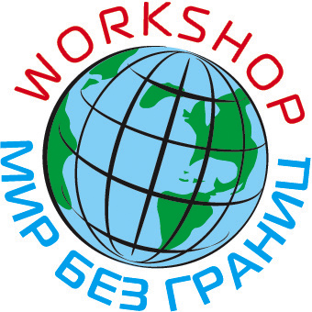

WORKSHOP «МИР БЕЗ ГРАНИЦ–2016»

ДЕЛОВЫЕ ВСТРЕЧИ ПРОФЕССИОНАЛОВ ТУРИСТИЧЕСКОГО БИЗНЕСА.

Ι  10 марта Баку  ΙI  14 марта – Уфа  15 марта – Самара  16 марта – Тольятти  17 марта – Казань  ΙΙI  28 марта – Краснодар  29 марта – Пятигорск  30 марта – Ставрополь  31 марта – Волгоград  1 апреля – Ростов- н/Д  IV  6 апреля – Алматы  7 апреля – Астана  V  12 апреля – Тюмень  13 апреля – Омск  14 апреля – Караганда  Стоимость очного участия  в одном городе – 15 000 руб.  В стоимость входят: рабочее место, табличка с названием организации, расположение у рабочего места материалов, доставленных транспортной компанией, предоставление базы посетителей по окончании мероприятия.  Стоимость проведения презентаций в одном городе  (30 мин.) – 5 000 руб.  В стоимость входят: аренда зала, проектора, экрана, ноутбука, звукового оборудования.  Внимание!  Постоянным участникам предусмотрены скидки! | Уважаемые коллеги!  Выставочный Центр «РОСТЭКС», Ассоциация курортов и туризма Юга России совместно с компанией REGION CLUB с удовольствием приглашают вас принять участие в весенней серии Workshop «Мир без границ - 2016».  Стратегическое объединение крупных организаторов Workshop ВЦ «РОСТЭКС», Аскуртур и REGION CLUB придают мероприятию, как высокий статус, так и представительный состав участников. Workshop – это максимальный охват городов-миллиоников в минимально рекордные сроки.  Участники рабочих встреч – это туроператоры и турагентства, гостиничные и санаторно-курортные комплексы, авиакомпании, языковые школы, системы интернет-бронирования и мн.др. Наряду с возможностями выездного туризма, туристические компании на рабочих встречах активно представляют внутренний туризм: курорты Черноморского побережья, Домбая, Кавказских Минеральных Вод. Туристический Workshop «Мир без границ» проводится с 2004 года. Сегодня его с уверенностью можно назвать крупнейшим в данном формате, так как он набирает с каждым разом свой потенциал за счет роста количества участников и профессиональных посетителей. В его работе ежегодно принимают участие более 120 компаний в целом, и не менее 40 в каждом городе. Среди участников: ANEX TOUR, CORAL TRAVEL, DANKO, «НАТАЛИ ТУРС», «РОЗОВЫЙ СЛОН», ТУРЕЦКИЕ АВИАЛИНИИ, «РОСИНТУР», «Росс-Тур», «Ривьера-Сочи», СОК «Спутник» (Сочи), ТГ «Карелия», а также самые популярные здравницы Черноморского побережья и Кавказских Минеральных Вод.  Весной 2016 года организаторы продолжат успешно сложившуюся традицию проведения рабочих встреч профессионалов туристического бизнеса в крупнейших городах Поволжья, Юга России и Западной Сибири, а также в Казахстане и Азербайджане.  Традиционно высокая посещаемость мероприятия обеспечивается профессиональной подготовкой и формированием баз посетителей, персональным телефонным прозвоном, печатными и электронными приглашениями региональных турагентов, а также организацией бесплатных трансферов для представителей турфирм смежных городов.  Автобусы для специализированных посетителей предоставляются по следующим маршрутам:  - в Краснодар из Геленджика, Анапы, Новороссийска;  - в Пятигорск из Нальчика, Черкесска, Кисловодска, Ессентуков, Минеральных Вод;  - в Волгоград из Саратова и Астрахани;  Желающим принять участие в программе трансферов необходимо направить запрос организаторам по телефонам или электронной почте.  Для эффективного обмена информацией между участниками и посетителями в рамках деловой программы workshop проходят презентации туроператоров, где они представляют всё лучшее, чего достигли за год. 30-ти минутный формат мастер-классов позволяет оптимизировать работу, а именно получить максимум предельно конкретной информации о стране, программах, новых турах и условиях работы с операторами, не успевая заскучать и утомиться. В связи с большим количеством заявок на проведение презентаций компаниям, желающим войти в программу, необходимо направить заявку в оргкомитет заблаговременно. (Организатор оставляет за собой право изменения в программе).  Workshop «МИР БЕЗ ГРАНИЦ» – это уникальная возможность получить максимум контактов, изучить последние предложения ведущих туроператоров, приобрести новые идеи, впечатления и перспективы, а также узнать полезную информацию на семинарах, конференциях, презентациях.  Не упустите возможность представить вниманию региональных агентств летние программы и маршруты. Ждём вас на workshop «Мир без границ»!

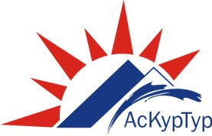
ОРГКОМИТЕТ ВЦ «РОСТЭКС»
тел./факс: (863) 240-32-62/61,
rostextur@mail.ru, www.rostex-expo.ru

